Sportegyesület terv

# Feladat

A Fitt Sportegyesület nyilvántartást szeretne vezetni a csapatairól. Minden csapat rendelkezik egy névvel és egy alaplétszámmal. A sportegyesület háromféle sportággal foglalkozik: labdarúgás, kosárlabda és kézilabda. A labdarúgó csapatnak két edzője van; a kosárlabda csapatnak elengedhetetlen kellékei a pom-pom lányok aminek létszámát is nyilvántartják; a kézilabda csapatok pedig évente kapnak valamekkora összegű támogatást. A nyilvántartás képes új csapatok felvételére, törlésére, felvett adatok módosítására, illetve különböző szempontok szerinti listázásra.

# Feladatspecifikáció

A menü három fő részre oszlik, ezen belül számok beírásával lehet haladni:

* 1.Csapatok kezelése: ezen belül képes a felhasználó csapatot létrehozni, ekkor meg kell adni,

hogy milyen csapatról van szó.

* 1. Ha labdarúgó, akkor meg kell adni a nevét(string), az alaplétszámát(int),a két edző nevét(string tömb) és a szponzor márka nevét(string).
  2. Kosárlabda csapatnak meg kell adni a nevét(string), alaplétszámát(int), és a pom-pom lányok létszámát(int), és a pom-pom csapat nevét(string).
  3. Kézilabda csapat esetében meg kell adni a nevét(string), az alaplétszámát(int), és a támogatás összegét(int), és az évet(int), amióta jár nekik a támogatás.
  4. Lehet már bevitt személyek adatait is módosítani, ebben az esetben menüként jelennek meg a neveik a csapatoknak és onnan tudjuk kiválasztani, hogy mit módosítunk. Módosítás/törlés esetén nem visszavonható/visszaállítható az adat, újra be kell írni.
  5. Csapat törlésére is van lehetőség, csak a csapat neve szerint tud törölni a felhasználó.
* 2.Listák: Ebbe a menübe belépve írathatjuk ki az alábbi listákat:
  1. 1.Labdarúgó csapatok listája 2.Kosárlabda csapatok listája 3.Kézilabda csapatok listája
  2. Labdarúgó csapatok egy adott márka szerinti kiírása
  3. Labdarúgó csapatok szponzor támogatása szerint (fileban lesznek a szponzorokról, hogy mennyi támogatást adnak név szerint)
  4. Kézilabda csapatok támogatás szerinti sorrendbe listázása
* 3.Alapadatok: Itt kiírja, hogy összesen, és típusonként hány csapat van, illetve, hogy mennyi pénzt keresnek a csapatok összesen évente, ezen kívül hány sportoló van típusonként

A menük pontjai számozva vannak és egy szám beírásával tud kiválasztani egy menüpontot. Az utolsó menüpont mindig vissza/kilépés.

Rossz beviteli formátum esetén a program kiírja, hogy nem sikerült a bevitel és visszadobja a felhasználót. Ekkor természetesen újra lehet próbálkozni.  
Külön mentésre nincs szükség, a program a végén elmenti az adatokat egy txt fileba, amiben „/”-el vannak elválasztva az adatok.A program ezeknek a beolvasásával indul.

Így lesz látható a menü

Ezek a menüpontok

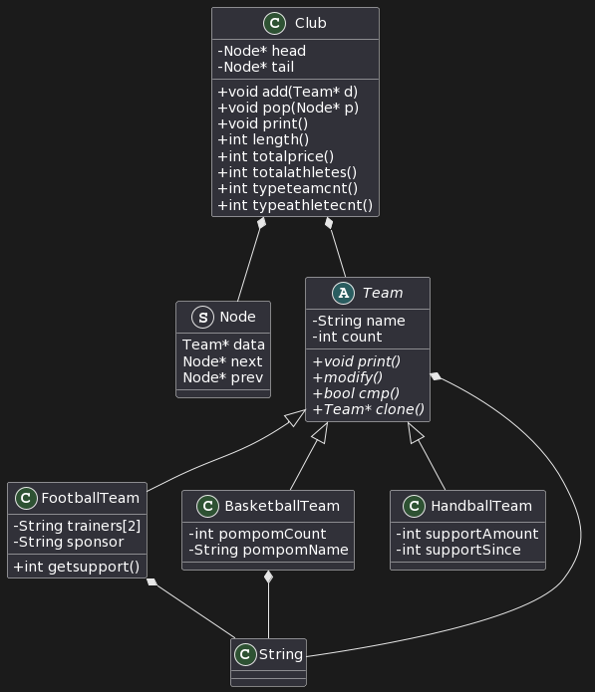

Ez pedig az osztálydiagram